Сценарий зимнего развлечения «Зимние забавы»
Цель: создание благоприятного эмоционального состояния посредством игр и игровых упражнений на свежем воздухе
Задачи:
-совершенствовать двигательные умения и навыки;
- развивать ловкость, умение действовать по сигналу воспитателя, внимание, смекалку;
- прививать интерес к играм-забавам в зимний период.
Средства:
снежки или набивные мячики белого цвета (по количеству детей),
рукавица большого размера,
конфеты (по количеству детей),
магнитофон с записями музыки на зимнюю тему.
Способы: подвижные игры, конкурс, использование загадок и стихов про зиму, сюрпризный момент.
Участники: ведущий, Снеговик, дети.
Ход развлечения:
/дети вместе с воспитателем выходят на прогулку, собираются вокруг воспитателя/
Ведущий
Вот мороз так мороз,
Даже стал красным нос.
Побелил снег дома,
Наступила…
( зима)
Ведущий
Ребята, а вам нравится время года зима? (да)
Ведущий
Поделитесь, чем? (можно играть в снежки, лепить снеговиков, кататься с ледяной горы)
Ведущий
Озорная зима,
Эх, проказница,
Нас морозит она,
Ещё и дразнится.
Озорная зима,
Шуба снежная,
Хоть на вид холодна,
В душе нежная.
Е. Шаламонова
И взрослые, и дети любят зиму. Русская зима славится морозами да холодами. Во время прогулки зимой нужно обязательно двигаться, чтобы не замёрзнуть. Предлагаю вам поиграть.
/в это время на площадку Снеговик/
Снеговик
Подождите, подождите. Какие игры могут быть без меня? Вы меня слепили, да про меня и забыли.
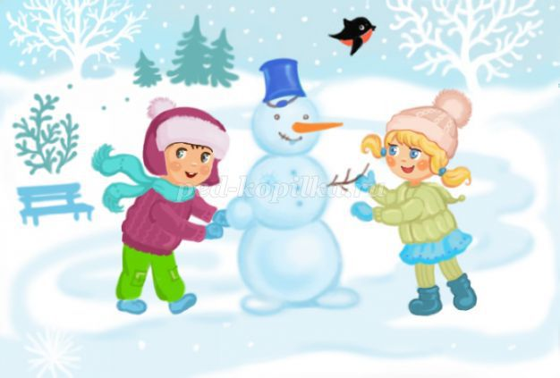
Ведущий
Ребята, а мы и, правда, забыли про Снеговика. Извини нас, Снеговик. Мы с удовольствием поиграем с тобой.
Подвижная игра «Заморожу»
/дети выстраиваются в 2-е шеренги напротив друг друга, Снеговик стоит между ними посередине. По сигналу ведущего: «Не стойте, ребята, а то замёрзнете» дети начинают перебегать с одной стороны на другую. В это время Снеговик со словами «Заморожу!» ловит перебегающих детей. Всех пойманных детей ведущий собирает около себя. Затем ведущий и Снеговик помогает детям «разморозиться». Дети читают стихи про зиму, Снеговик при этом гладит их по голове. Дети считаются «размороженными» и возвращаются к остальным участникам/
Снеговик
Молодцы! Много стихов про зиму знаете. А вот я сейчас проверю, сможете ли загадки отгадать.
1
Если снег лежит кругом,
Если речка подо льдом,
Значит, в гости к нам сама
Кто пришла, скажи?
(зима)
2
Если дым столбом стоит,
Под ногами снег скрипит,
Если мерзнут щёки, нос,
Что на улице?
(мороз)
3
Если ёлочки в домах
В ярких бусах и огнях,
Если водим хоровод,
Что встречаем?
(Новый год)
Т. Гусарова
Снеговик
Молодцы! И загадки зимние отгадали. Во что бы с вами ещё поиграть?
Ведущий
Снеговик, давай в снежки играть.
Игра-забава «Игра в снежки»
/дети встают в круг, у каждого в руках по снежку. По сигналу ведущего: «Раз-два! Не зевай! И снежки скорей бросай!» дети начинают бросать снежки друг в друга. Можно использовать ритмичную музыку/
Снеговик
Весело поиграли! Даже жарко стало мне.
Ведущий
Не растаешь, Снеговик?
Снеговик
Да, нет. На улице мороз.
Ведущий
Нас ждёт следующее задание.
Конкурс «Кто больше снежков соберёт»
/ведущий вызывает по 2 ребёнка. По сигналу: «Раз-два-три! Как можно больше снежков собери!» дети начинают собирать снежки в охапку. Затем подводят итоги: считают снежки вместе. У кого больше, тот победитель. Конкурс можно повторить 2-3 раза/
Снеговик
Молодцы, ребята! Ловкие вы!
Ведущий
А теперь давайте все вместе прокатимся на снежной карусели.
Подвижная игра «Карусели»
/все вместе встают в круг, берутся за руки, произносят слова:
Еле-еле, еле-еле
Завертелись карусели.
А потом, потом, потом
Всё бегом, бегом, бегом.
Тише, тише
Не спешите.
Карусель остановите.
Выполняют движения в соответствии с текстом: сначала идут медленно, затем всё быстрее и быстрее, потом останавливаются. Игру можно повторить. При этом двигаться можно в другом направлении/
/во время проведения игры Снеговик прячет одну из рукавичек за пазуху/
Снеговик
Весело прокатились на снежной карусели! Мне очень понравилось.
Ведущий
Снеговик, а где ты свою рукавичку потерял? Неужели, пока катался на карусели?
Снеговик
И, правда, потерял. Сам не знаю, где.
Ведущий
Не расстраивайся. Мы с ребятами поможем тебе найти рукавичку.
/бегут по участку, находят рукавичку большого размера/
Снеговик
Спасибо, что нашли рукавичку. А рукавичка-то не простая. С сюрпризом.
/заглядывают в рукавичку, находят конфеты, прощаются со Снеговиком и уходят в группу/

